1. 搜索像 www.sh-fdtw.com 一样 编号和名称 不用单独点

2. 首页的大类里面内容 自己加 （有的直接产品 有的是小分类）

3. 产品列表这个页面 左边不要做成这样，
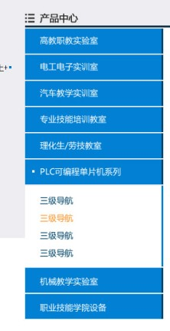
http://www.dinbon.com/cp/product1728.html#top 类似于这样 左边把所有的产品类目都放在一起

- 产品列表 每页现在是6款 改成放12款产品

- 产品列表下的
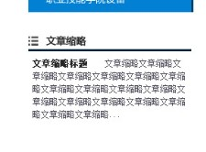 文章缩略 是什么意思？ （博客调用）

- 产品内页的 预览次数 可不可以 放到隐蔽的地方，就是我能看到这个页面被点了多少次，但是客户不认真看的话，找不到这个，比如放到最下面一个角落之类的

